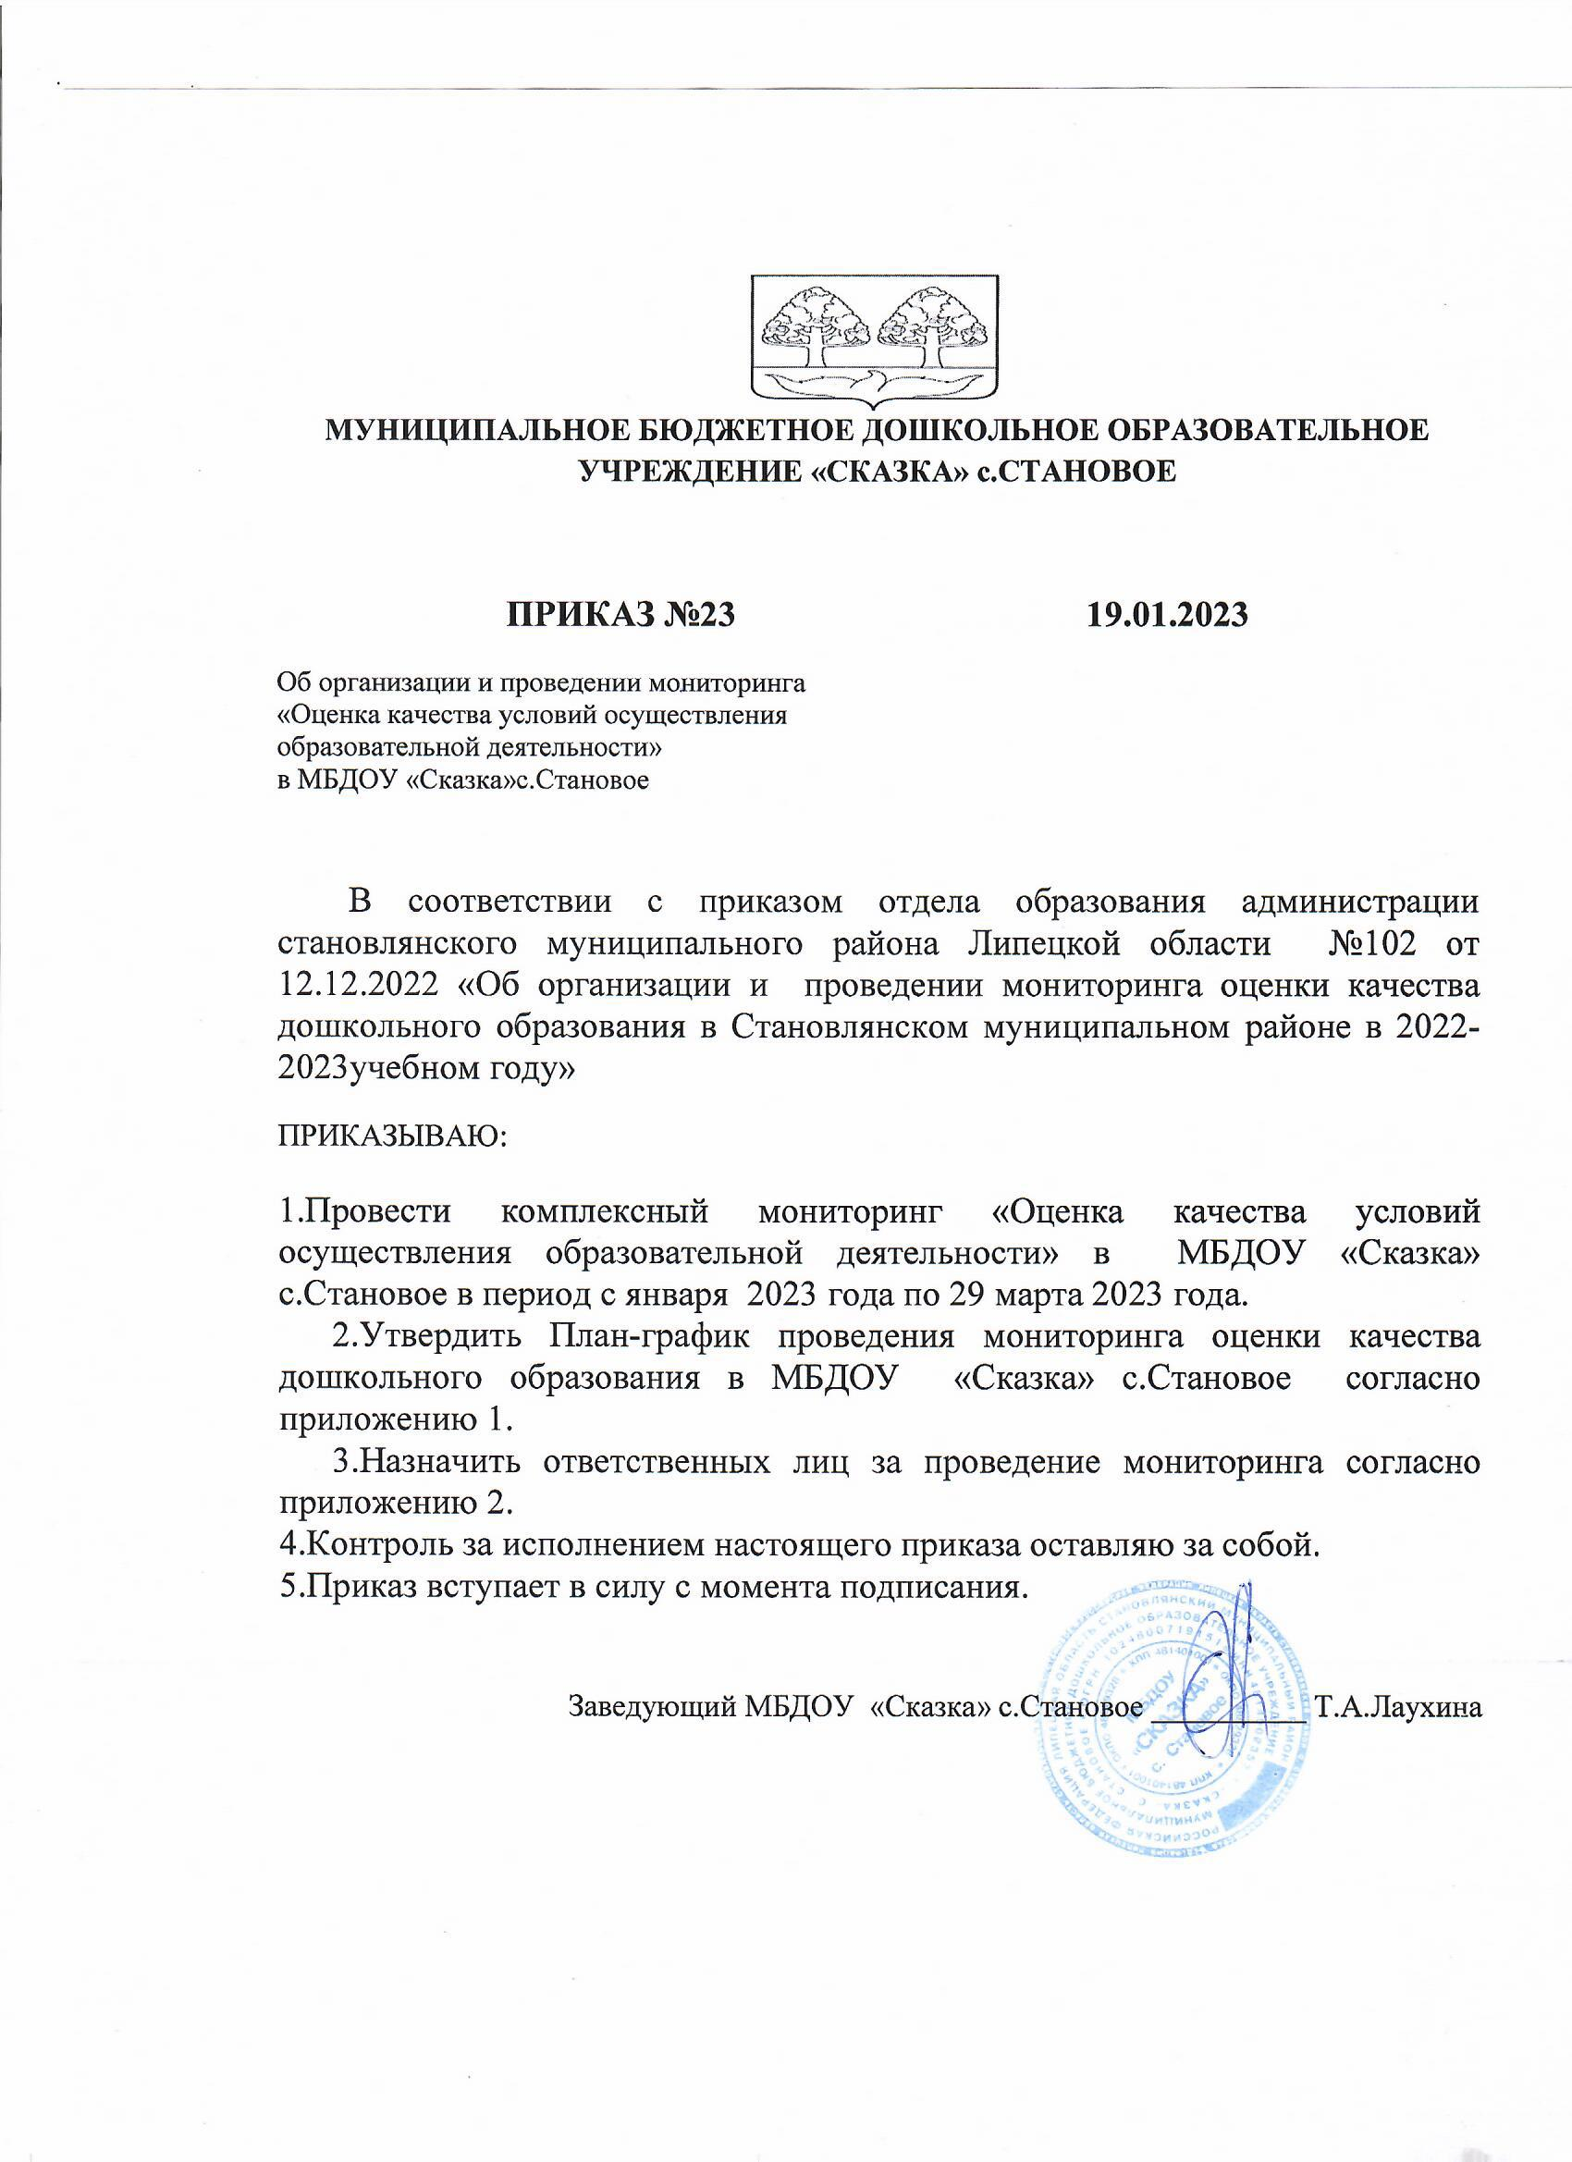

Приложение 1
к приказу №23 от 19.01.2023
МБДОУ «Сказка» с.Становое

План- график
проведения мониторинга «Об организации и проведении мониторинга «Оценка качества условий осуществления образовательной деятельности»
№ п/п | Мероприятия | Сроки | Ответственные
1. | Издание приказа о проведении мониторинга | 19.01.2023 | Лаухина Т.А., заведующий
2. | Проведение информационно- разъяснительной работы с участниками образовательных отношений | в течение всего периода | Лаухина Т.А., заведующий  Лаухина В.Н, старший воспитатель  Бурцева Н.Ю., ст.воспитатель
3.Оценка качества условий осуществления образовательной деятельности в МБДОУ «Сказка» с.Становое по направлениям:
3.1 | Анализ содержания образовательной деятельности и организации образовательного процесса по образовательным программам дошкольного образования (аналитическая справка) | 25.03.2023 | Лаухина В.Н., старший воспитатель
3.2 | Анализ кадрового обеспечения МБДОУ «Сказка»  (аналитическая справка) | 26.03.2023 | Лаухина Т.А., заведующий
3.4 | Анализ материально-технического и информационного обеспечения МБДОУ «Сказка»  (аналитическая справка) | 26.03.2023 | Добрина О.Г., завхоз
4.Организационное сопровождение мониторинга
4.1. | Разработка пакета документов по регламентации мониторинга | в течение всего периода | Лаухина В.Н.,  Бурцева Н.Ю. старший воспитатель
4.2. | Подготовка плана проведения мониторинга. | 24.04.2023 | Лаухина Т.А.., заведующий
4.3. | Организация процедур наблюдений за сбором информации для обеспечения ее достоверности. | в течение периода | Лаухина Т.А., заведующий
4.4. | Сбор, сверка, анализ достоверности данных мониторинга | 26.05.2023-  28.05.2023 | Лаухина В.Н,  Бурцева Н.Ю.  старший воспитатель
4.5. | Подготовка заключительного отчета по использованию результатов мониторинга  (аналитические справки) | 29 мая 2023 | Лаухина Т.А.., заведующий

Приложение 2
к приказу №23 от 19.01.2023
МБДОУ «Сказка» с.Становое

Список лиц, ответственных за проведение мониторинга
«Оценка качества условий осуществления образовательной деятельности»
в МБДОУ «Сказка» с.Становое

№ | Ф.И.О | Должность
1 | Лаухина Т.А. | заведующий
2 | Лаухина В.Н. | старший воспитатель
 | Бурцева Н.Ю | Старший воспитатель
3 | Добрина О.Г. | завхоз

